Муниципальное бюджетное дошкольное образовательное учреждение детский сад № 44

Конспект досуга
«Путешествие в заколдованный лес»
с детьми подготовительной группы с ТНР (заикание)

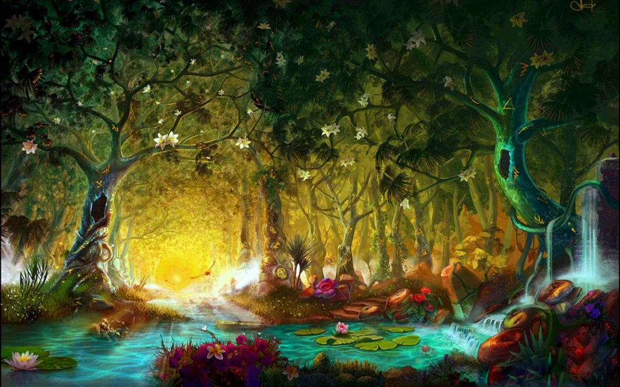
Пономарёва С.В.
Чиенева Н.Е.

Г. Саров
Цель: Развитие межполушарного взаимодействия у детей при использовании нейропсихологических игр и упражнений.
Задачи:
- Активизация и актуализация словаря по теме «Лес. Дикие животные»;
- Развитие сенсомоторных, психомоторных, речедвигательных процессов;
- Развитие психических процессов: памяти, внимания, зрительного и тактильного восприятия, мышления;
- Развитие общих речевых навыков, речевого слуха, интонационной выразительности;
- Развитие зрительно-моторной и пространственной координации, ручной и тонкой моторики, развитие двух полушарий мозга через рисование в воздухе и на песке;
- Нормализация и стимуляция мышечного тонуса через самомассаж;
- Развитие саморегуляции поведения и речи;
- Формирование взаимопонимания, доброжелательности, инициативности и самостоятельности, ответственности, навыков сотрудничества.

Оборудование: компьютер, колонки; экран для теневого театра, лампа, схемы фигур животных, персонажи (кукла Алиса, ёж, заяц, Лесовичок); тактильные предметы (кора, шишка, мох, лист, еловая ветка, камень, чага-гриб, мех), массажные мячи, стол для песочной анимации, клубок ниток, верёвка.

Предварительная работа: чтение сказки «Алиса в стране чудес», «Алиса в Зазеркалье», игра в теневой театр, рисование на песке.

В: Ребята, посмотрите, нам пришло письмо. Давайте прочитаем от кого. От Алисы из страны чудес.
Здравствуйте, дорогие ребята! Меня похитили злые эльфы и спрятали в дремучем лесу. Помогите мне выбраться! Чтобы меня спасти, нужно пройти через заколдованный лес и преодолеть все препятствия. Дорогу ко мне вам поможет найти карта с подсказками.

Карта
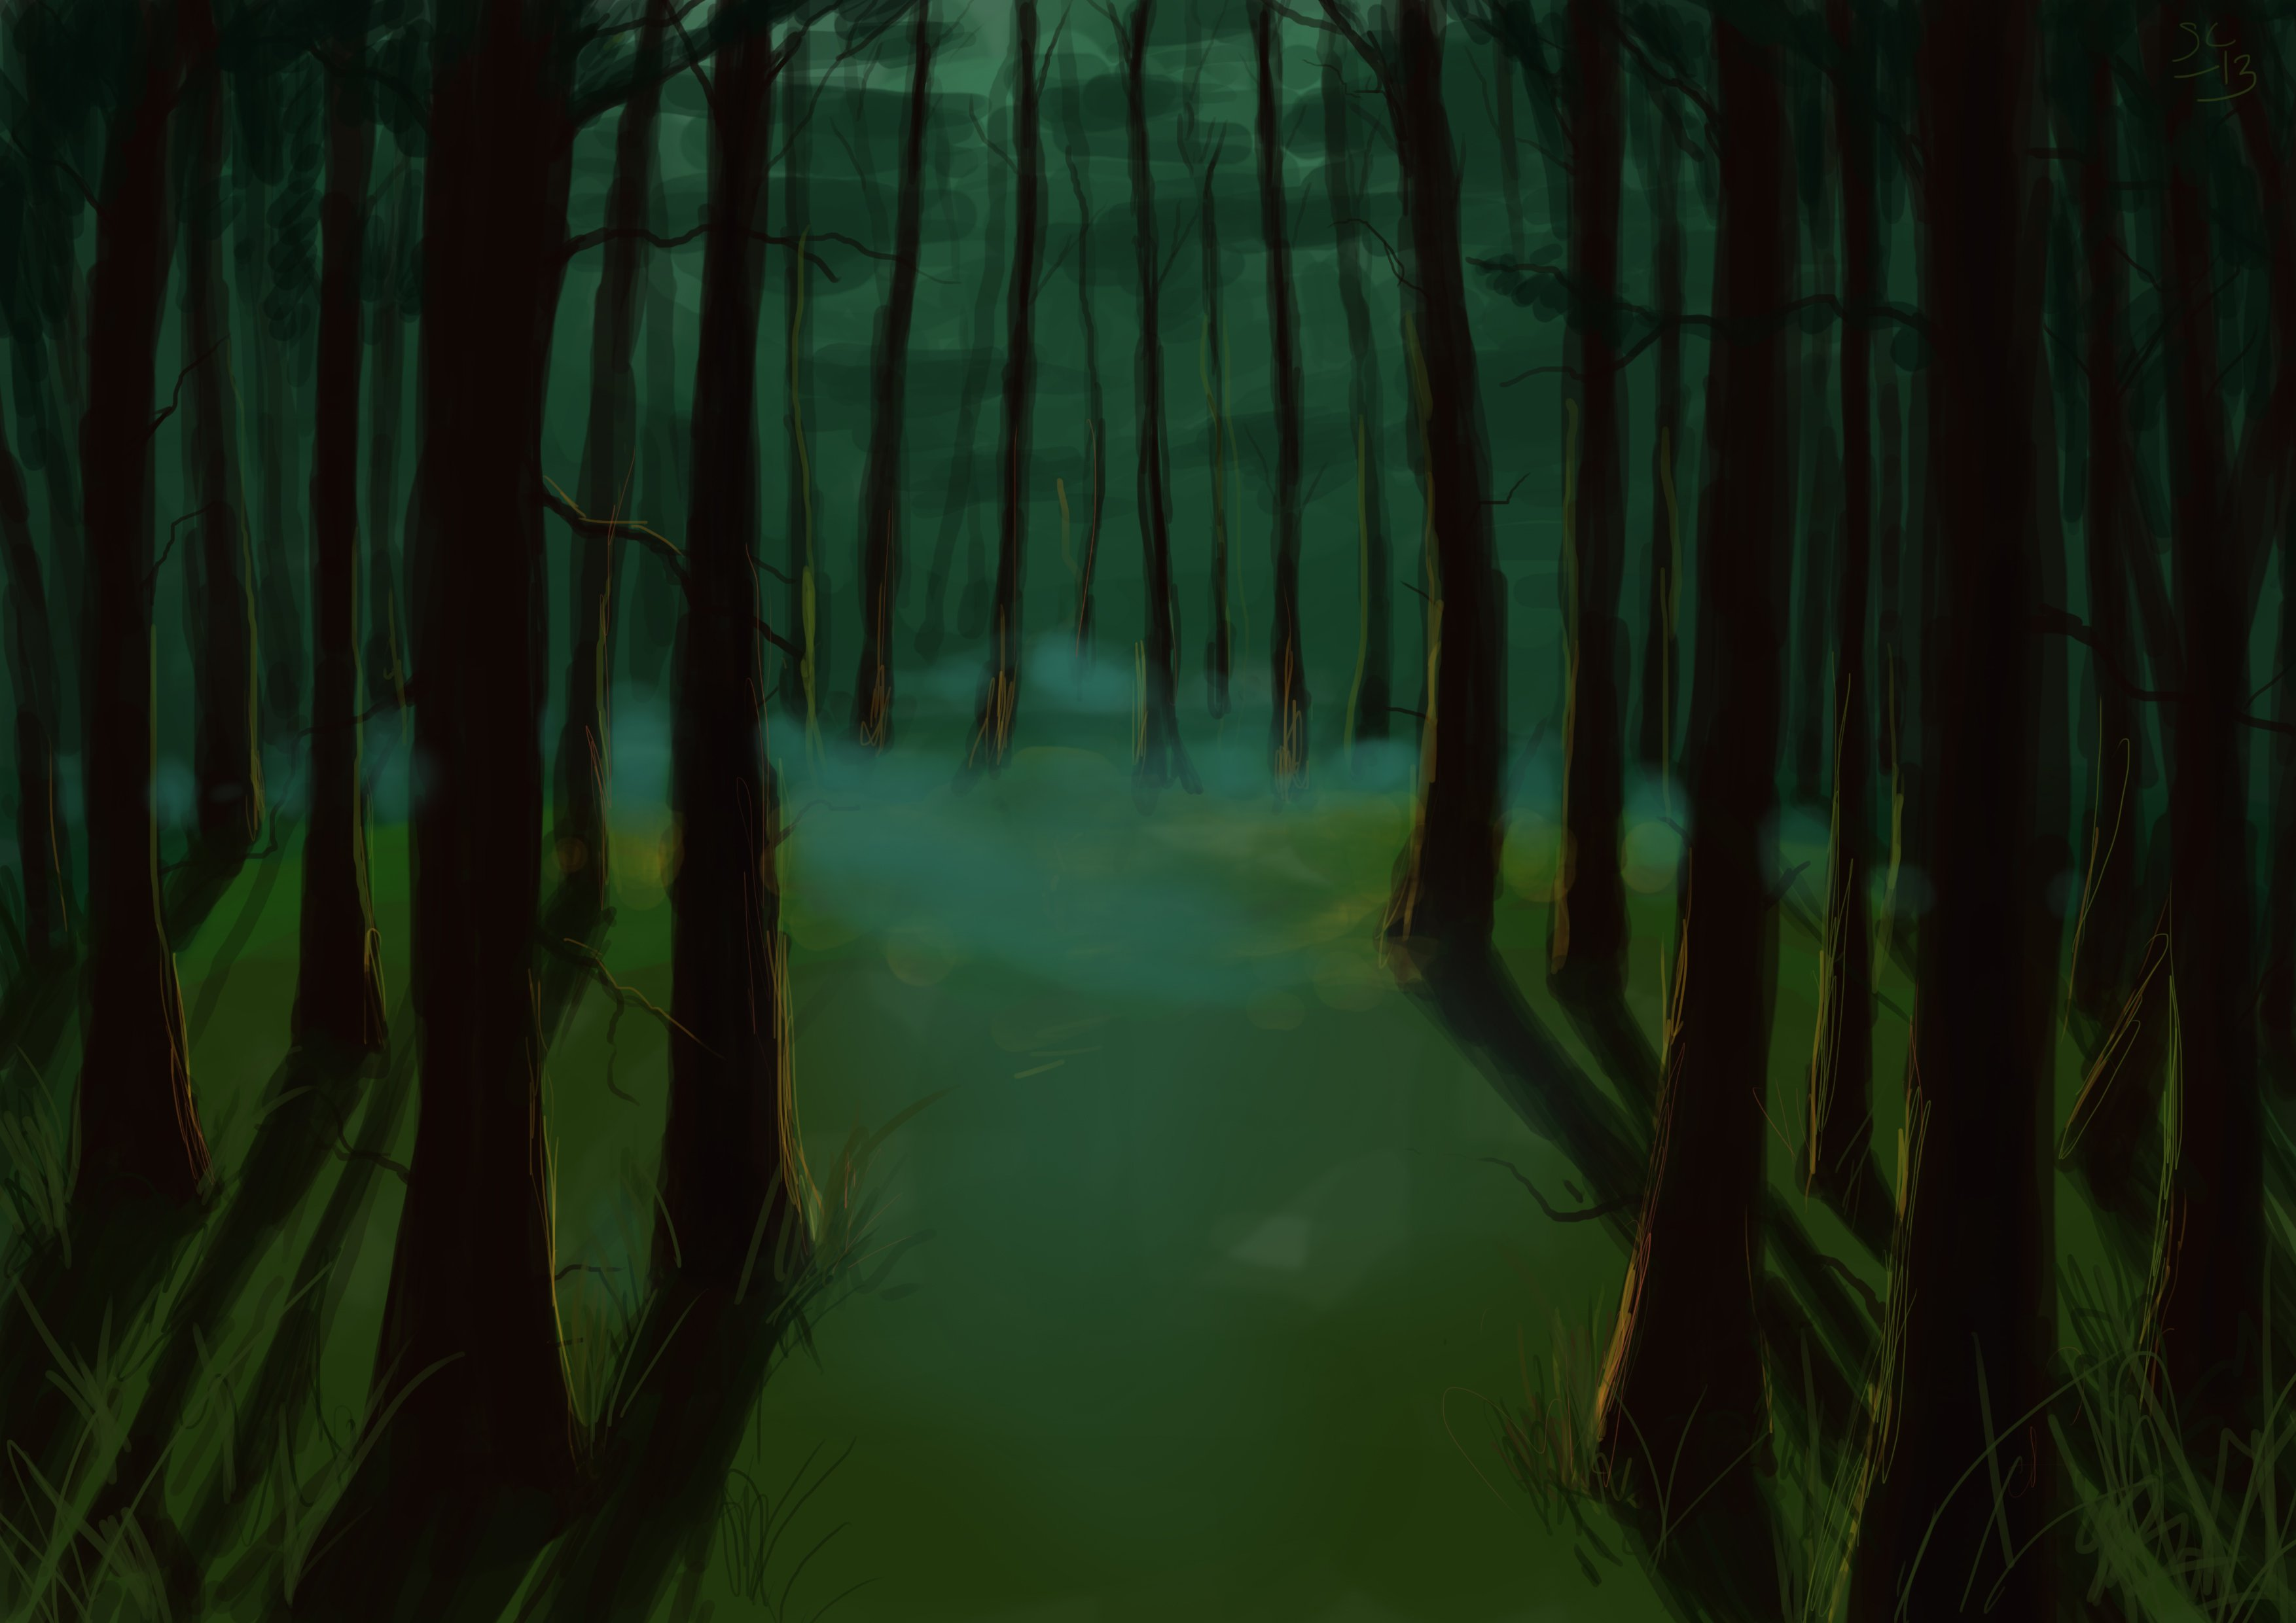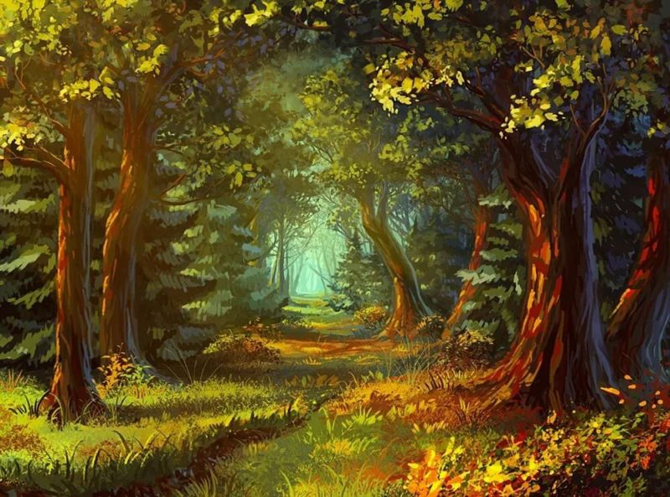

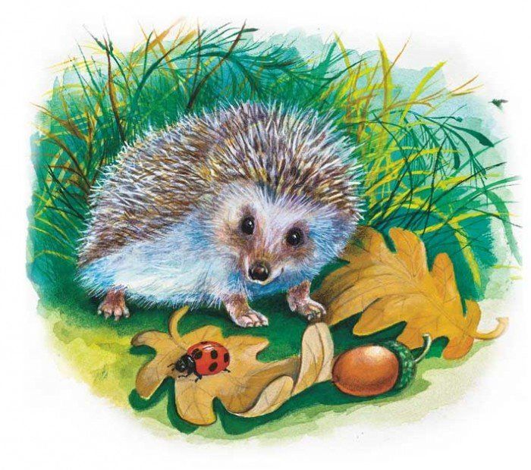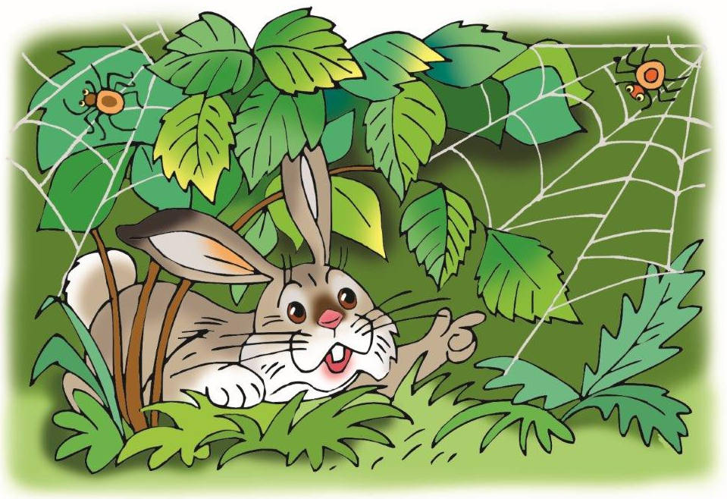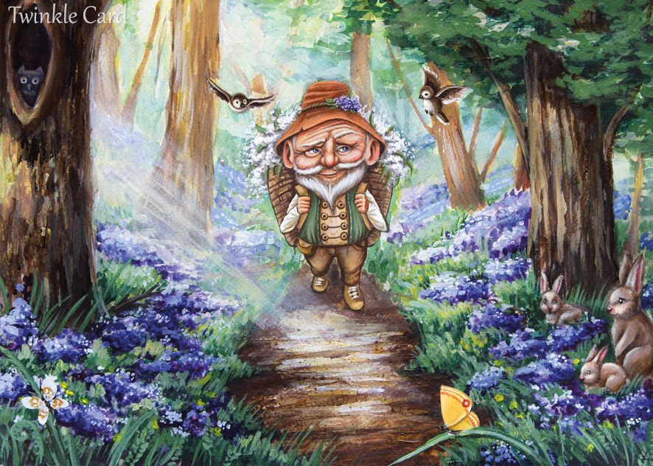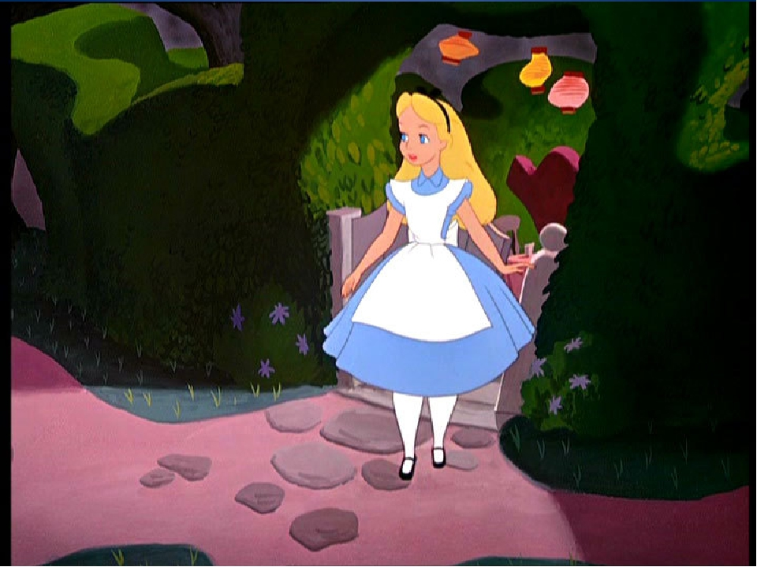
В: Поможем Алисе? Не боитесь? Вы смелые? Какие пословицы вы про смелость знаете?
- Волков бояться, в лес не ходить!
- Где смелость, там победа!
- Нечего тому страшиться, кто ничего не боится.

В: Ну что ж, отправляемся в путь, а поможет нам карта.
Первая преграда на нашем пути – река. (Нейропсихологическая игра «Не упади в реку»)
Нужно идти по мостику (по канату) и внимательно слушать, с какой стороны речка, а с какой берег. Нужно прыгнуть в ту сторону, чтобы не оказаться в речке.
Внимание! Речка справа! (дети должны прыгнуть слева от каната) Берег справа! (дети должны прыгнуть вправо). Речка слева! (Прыгать вправо) Берег слева! (прыжок влево)
Л: Молодцы! Справились с первым препятствием! Что же дальше у нас на пути? Посмотрим на карту.

Аудиозапись «Звуки леса»
Л: Здесь кругом дремучий лес!(Упражнение на развитие интонации, темпа речи)
(взрослый произносит громко)
Лес, лес, лес,
(произносит тихо)
Сосны, ели до небес.
(Произносит громко)
Тихо шепчут с ветки шишки,
Шишки, шишки, шишки.
(Произносит тихо)
А какой здесь полумрак–
Ах, ах, ах, ах.
(Произносит тихо)
Дети повторяют слова за логопедом в такой же интонации (Громко, тихо)

В: Ой, как темно в лесу, ничего не видно. (Упражнения на развитие воображения и тактильного восприятия)
А если мы прислушаемся внимательно, что мы можем услышать? (шелест листвы, шорохи, крики птиц, скрип деревьев)
Чем пахнет в лесу? (листьями, корой, травой, хвоей, свежестью)
Ребята, попробуйте отгадать с закрытыми глазами, что нас окружает? Определить на ощупь, что это может быть? (каждый ребёнок трогает с закрытыми глазами тактильные предметы и предполагает, что это может быть).
Еловая ветка- ель, сосна, ёж; листик – берёза, клён; мох – трава, мох; гриб чага – камень, гриб; кора – дерево; мех – лиса, заяц, белка; перо – птица.
В: Молодцы, отгадали.
В: Ребята, на небе появилась луна и пробился луч света. Посмотрите, кажется, я вижу тень какого-то животного. Аудиозапись «Голоса диких животных»
(детям предлагается показать обеими руками животного, изображённого на его карточке, другие ребята по тени отгадывают, кто это.)
Теневой театр
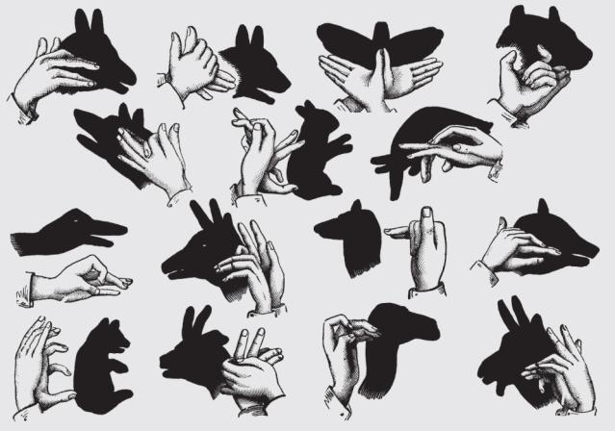
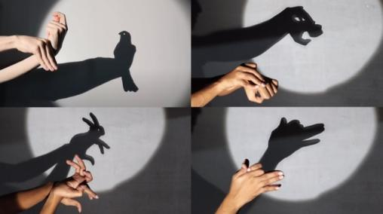
Зрительно-моторная координация

В: Как же страшно в тёмном дремучем лесу! Да ещё и столько диких животных! Что же нам делать? (Предположения детей)
Л: А у нас есть карта с подсказками. Посмотрите. Давайте позовём солнышко!(Нейропсихологическая пальчиковая игра, речь с движением «Солнышко проснулось»)
Утром солнышко проснулось,
(сжать кисти в плотные кулаки)
Сбоку на бок повернулось.
(Вращать кулаками однонаправленно, затем разнонапрвленно)
Лучикам пора вставать,
Один, два, три, четыре, пять.
(Поочерёдно разгибать пальцы на обеих руках, начиная с большого)
Л: Солнышко проснулось, хочет с нами поиграть!
(Психомоторная игра «Рисуем в воздухе руками»)
ПРАВАЯ РУКА
Я рисую солнышко,
Яркие лучи.
Всё сильнее солнышко,
Ты свети.
(Сжать кисть в кулак, вперёд вытянуть указательный палец – «рисовать» в воздухе солнышко, чередуя длинные и короткие лучи)
ЛЕВАЯ РУКА
Нарисуем травку,
(сжать кисть в кулак, вперёд вытянуть указательный палец – «рисовать» в воздухе травку, чередуя длинные и короткие вертикальные линии)

ДВУМЯ РУКАМИ ОДНОВРЕМЕННО
Бабочки кружат,
На цветочки яркие сесть они хотят.
(«Рисовать» в воздухе два цветочка)
Вдруг закапал дождик
Там и тут.
(«Рисовать» в воздухе короткие вертикальные линии)
Быстрые проворные
Ручейки бегут.
(«Рисовать» в воздухе горизонтальные волнистые линии)
Снова вышло солнышко,
Яркие лучи.
Всё сильнее, солнышко,
Ты свети.
(«Рисовать» в воздухе солнышко, чередуя руки – правая, затем левая рука).
В: Как стало в лесу светло!
Аудиозапись «Шуршат листочки, фырканье ежа»
В: Кто же это к нам идёт? (предположения детей) На карте с подсказками, в светлом лесу мы должны встретить ежа.
Здравствуй, ёж! Ты не знаешь, как найти зайца?
Ёж:Я вам подскажу, если вы поиграете со мной немного! (Дети берут в руки массажные мячи, проводится игровой массаж кистей рук)
Воспитатель медленно рассказывает стихотворение, сопровождая его движениями, перекатывает массажный мяч между ладоней (вверх – вниз, по кругу и т.д.). Дети повторяют движения и слова:


Живёт в лесу колючий ёжик,
Знаток тропинок и дорожек.
По лесу ёжик наш бежит
И громко фыркает, пыхтит:
- Пых-пых, пых-пых.
В: А ещё ёжик хочет научить вас
заботиться о своём здоровье. Давайте будем вместе делать все движения и повторять слова (Самомассаж)
Ёжик Кузя умывался,

Он водички не боялся.
(активно растирать ладошки до тепла между собой)
Лапку левую потрёт
(правой кистью растирать левую раскрытую ладонь)
А потом наоборот.
( Левой кистью растирать правую раскрытую ладонь)
Быстро-быстро, очень быстро
Грудку тоже моет чисто.
(Поочерёдно правой/левой ладонью поглаживать грудь от шеи к животу)
Чтобы очень чистым быть,
Нужно и бочок помыть.
(Обхватить себя руками, перекрещивая их на груди)
А ещё потёр немножко
Ушки лапкой, словно кошка.
(Растирать мочки ушей обеими руками)

Ёж: Ну вот поиграли со мной и согрелись заодно. Вы узнаете, где живёт заяц, если сделаете 5 шагов от меня направо, 3 шага прямо, услышите стук дятла, остановитесь, там и заяц прячется.
Аудиозапись «Стук дятла»
Появляется заяц. Мы спрашиваем, как нам найти дорогу к лесовичку.
Заяц: Подскажу вам путь друзья, если спрячете от серого волка меня! Запутайте мои следы.
Дети подходят к столу с песочной анимацией и двумя руками одновременно проводят линии, точки.
(Психомоторная игра «Запутаем следы»)
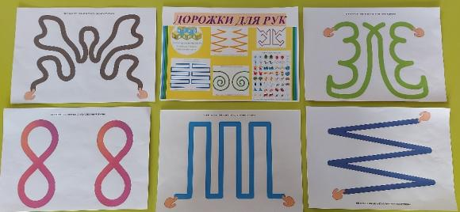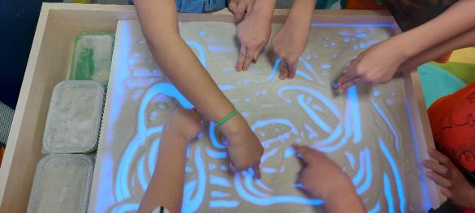

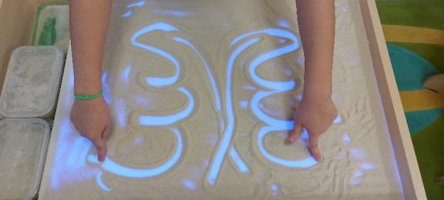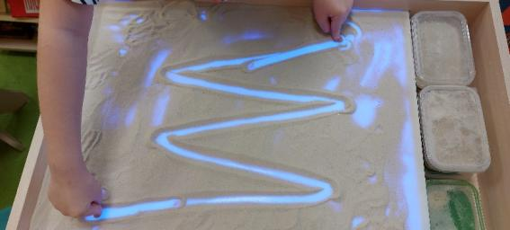

Заяц: Спасибо! Сделайте 10 шагов налево, услышите крик кукушки, Лесовичок к вам и выйдет.
Аудиозапись «Кукушка»
Появляется Лесовичок. Мы спрашиваем, как нам найти Алису.
Лесовичок:Я вам скажу, где находится Алиса, если вы выполните мои задания.

(Игра: «Перевёртыши» или «Слова из Зазеркалья»)
Лесовичок: Я буду бросать мяч и называть слово сначала, а вы будете возвращать мне мяч и называть слово с конца.
Ток- кот, сон-нос, тик-кит, Рим – мир, сель –лес, парк – краб(п), люк- куль, щель-лещ, сель-лес.

(Нейропсихологическая игра с мячом «Подбери слово»)

Лесовичок: Я брошу мяч и назову слово, а вы вернёте мне мяч и назовёте слово, связанное с моим словом по смыслу. Например: «Небо»- «Облако».
Начали:лес- (дерево, грибы,…), болото-(трясина, лягушки, цапли…), река – (вода, рыба, течение, …), дождь- (капли, лужи, плащ, резиновые сапоги…), осень- (слякоть, листопад, холод, грусть…), дупло -…, ночь-…, мёд-…, свет-…

(Игра «Робот»)
Лесовичок:Вам нужно сделать столько движений, сколько слов в моём предложении.
Вот лес. (2 слова). Прыгнуть на правой ноге (2р)
В лесу обитают разные животные.(5 слов). Хлопнуть в ладоши (5р)
Лиса охотится на зайца. (4 слова). Прыгнуть на левой ноге (4р)
Медведь ищет берлогу. (3 слова). Присесть (3р)

Лесовичок: Молодцы! Справились со всеми моими заданиями. Вот вам клубочек волшебный, шагайте прямо за ним, он вас приведёт прямо к Алисе!
В: Спасибо за помощь! До свидания!
Итог (рефлексия): дети находят Алису и приглашают её к нам в детский сад в гости.
В: Ребята, вам понравилось наше путешествие? Посмотрите на смайлики и выберете тот, который отражает ваше настроение! А теперь покажите, что вы выбрали и изобразите эту эмоцию!


